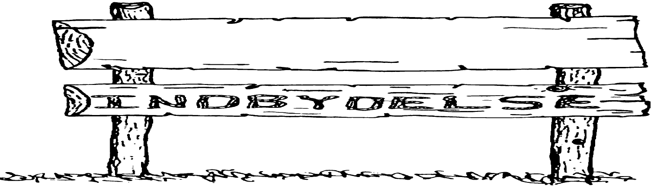
Divisionsturnering

Så er det tid til årets divisionsturnering som er for alle mikroer, minier, juniorer, tropsspejder samt klaner i Amager Division – eller dem fra 6-24 år! Det er her, du har mulighed for at møde alle de andre blå spejdere på din egen alder i divisionen og vise hvad du har lært.

Hvornår skal vi afsted? Weekenden d. 16-18. maj 2025.
Hvor mødes vi? På Tårnby station kl. 17:45. (kan blive ændret)
Hvornår kommer vi hjem? Vi slutter samme sted søndag kl. 15.00.
Hvor skal vi hen? Til Høbjerghus. Høbjerg Hegn 5-7 Helsinge
Hvad koster det? 275 kr.
Hvor/-når skal jeg tilmelde mig? På 1.Sundby´s hjemmeside,
senest: 2/4 2025.
Hvad skal jeg medbringe? Alm. weekendudstyr til udendørs overnatning incl. Bestikpose, lommelygte og sovedyr. Alt skal være pakket i rygsæk – ingen løs håndbagage.


Hvornår får jeg mad? Du får ikke mad fredag aften, så du skal derfor sørge for at spise hjemmefra.



Vi håber vi bliver rigtigt mange

Lederne

